Р О С С И Й С К А Я Ф Е Д Е Р А Ц И Я
Б Е Л Г О Р О Д С К А Я О Б Л А С Т Ь

АДМИНИСТРАЦИЯ
СЕТИЩЕНСКОГО СЕЛЬСКОГО ПОСЕЛЕНИЯ
МУНИЦИПАЛЬНОГО РАЙОНА «КРАСНЕНСКИЙ РАЙОН»

РАСПОРЯЖЕНИЕ

«25» ноября 2016 года №187-р

Об организации и осуществлении первичного воинского учета граждан, пребывающих
в запасе, призывников.

Во исполнении федеральных законов Российской Федерации от 31 мая 1996 года № 61 – ФЗ «Об обороне», от 28 марта 1998 года № 53 – ФЗ «О воинской обязанности и военной службе», от 26 февраля 1997 года № 31 – ФЗ «О мобилизационной подготовке и мобилизации в Российской Федерации» и постановлений Правительства Российской Федерации от 27.11.2006 г. № 719 «Положение о воинском учете» и 26.02.98 г. № 258 «Основные положения по бронированию граждан Российской Федерации, пребывающих в запасе Вооруженных Сил Российской Федерации, федеральных органов исполнительной власти, имеющий запас, и работающих в органах государственной власти, органах местного самоуправления и организациях»:
1. Обязанности по ведению воинского учета граждан, пребывающих в запасе, возложить на специалиста по землеустройству и муниципальной собственности администрации Сетищенского сельского поселения - Карепину Валентину Николаевну.
2. При убытии в отпуск, командировку или на лечение специалиста администрации сельского поселения (Карепина В.Н.) временное исполнение обязанностей по ведению воинского учета, пребывающих в запасе, возложить на ведущего специалиста администрации Сетищенского сельского поселения Кудинову Ирину Семеновну.
3. Заместителю главы администрации Сетищенского сельского поселения (Алексеевой О.Н.) довести до сведения исполнителей настоящее распоряжение под роспись.
4. Контроль за исполнением распоряжения возложить на главу администрации Сетищенского сельского поселения В.А.Мамонова.

Глава администрации
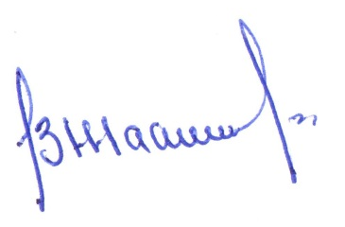
Сетищенского сельского поселения В.Мамонов

